Больше всего на свете Петя любил сказки. А «Красную Шапочку» он уже давно знал просто наизусть!
Однажды Петя гулял в городском саду и вдруг увидел афишу: «Сегодня мультфильм! «Красная Шапочка». Петя скорее побежал к кассе кинотеатра, но на кассе было написано: «Все билеты проданы!» Петя чуть не заплакал от досады и сердито пнул ногой забор, которым был огорожен кинотеатр.
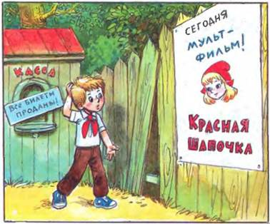
И тут произошло невероятное: доска забора отодвинулась, словно приглашая Петю в кинотеатр. Петя шмыгнул в лаз, и доска за ним закрылась.
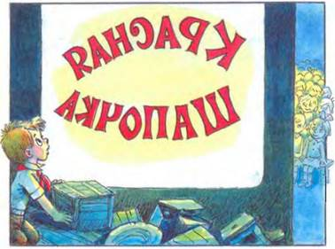
Пробираясь в темноте, Петя мечтал не пропустить начало мультфильма. И вдруг экран возник прямо перед ним. На нём засветились непонятные слова «акчопаШ яансарК». Петя понял, что оказался за экраном. Он стал обходить экран и неожиданно очутился... на лесной полянке, где о чём-то разговаривали Красная Шапочка и Волк.
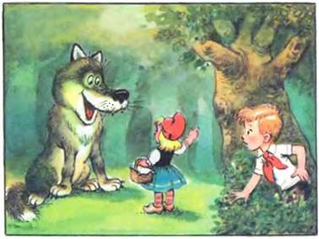
- Здравствуй, Красная Шапочка! Куда идёшь? - спросил Волк хриплым басом.
- Я иду к бабушке, - ответила Красная Шапочка.
- А где живёт твоя бабушка? - поинтересовался Волк.
- Молчи! Молчи! - зашептал Петя, но Красная Шапочка его не услышала.
- Вот за тем лесом, возле мельницы, - махнула она рукой.
«До чего же болтливы эти девчонки!» - рассердился Петя и решительно шагнул из-за дерева.
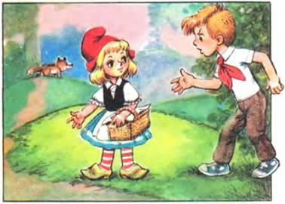
- Что ты наделала! Теперь Волк слопает твою бабушку! - сказал он.
Красная Шапочка обернулась и удивлённо посмотрела на Петю.
- Здравствуйте, - вежливо сказала Красная Шапочка. - Кто вы? Наверное, принц?
- Нет, я - Петя Иванов. А ты - Красная Шапочка. Я про тебя сказку читал.
- Какую сказку? - удивилась Красная Шапочка.
- Ни о чём не спрашивай, а беги скорее за охотниками! Зови к дому бабушки!
- Но мне нужно передать бабушке пирожок и горшочек масла, - сказала девочка.
- Если сейчас же не побежишь за охотниками, то пирожок твоей бабушке уже не понадобится! - закричал Петя.
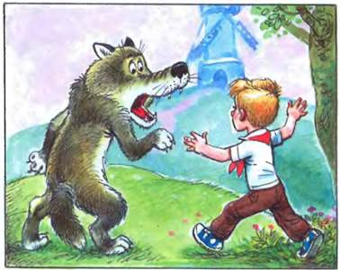
Красная Шапочка побежала к охотничьей сторожке. А Петя бросился догонять Волка. И догнал его возле самой мельницы.
- Эй, Волк! - закричал Петя, задыхаясь от быстрого бега. - Остановитесь!
- В чём дело? - злобно спросил он. - Ты хочешь, чтобы я съел тебя?
- Не успеете! Вам спасаться надо! Сюда охотники идут! - сказал Петя.
- Ну, ладно. Только смотри: обманешь - без соли съем! - Волк прыгнул в кусты и исчез.
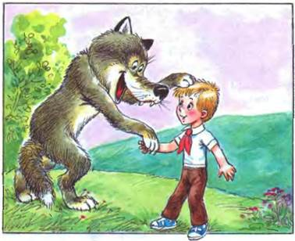
Петя вздохнул с облегчением и побежал к домику бабушки.
Бабушка, как и положено было ей по сказке, лежала в кровати и вязала чулок.
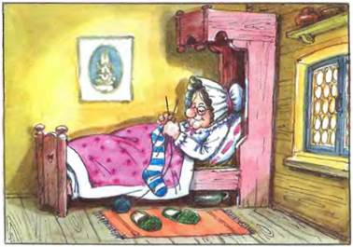
Петя постучал в дверь.
- Кто там? - спросила бабушка.
Петя тяжело вздохнул и соврал. Не объяснять же старушке, кто он такой:
- Это я, Красная Шапочка.
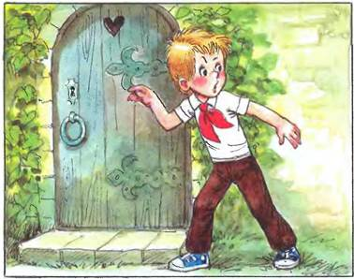
- Дёрни за верёвочку, дитя моё, дверь и откроется, - услышал Петя из-за двери.
Петя вошёл в дом и прямо с порога закричал:
- Прячьтесь скорее! Здесь рядом Волк бродит, хочет вас слопать!
- Фи, молодой человек, что за выражение - «слопать»? - сказала бабушка. - Воспитанные люди говорят скушать, съесть, проглотить, в конце концов.
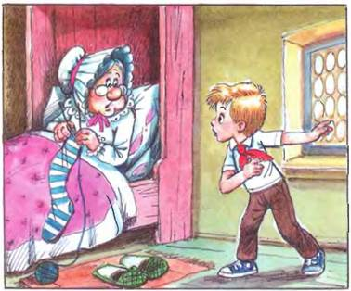
«И она сказку не читала», - огорчённо подумал Петя.
Но, увидев в окне Волка, бабушка в ужасе соскочила с кровати.
Петя едва успел спрятать её в шкаф, как раздался стук в дверь.
- Кто там? - спросил Петя, стараясь говорить бабушкиным голосом.
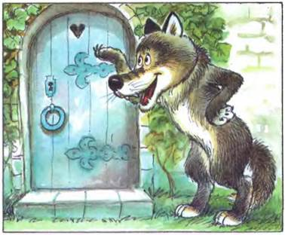
- Это я, внучка ваша, Красная Шапочка, - забубнил Волк.
Петя быстро бросил на кровать какой-то узел, прикрыл его одеялом, а на подушку положил клубок ниток, нацепив на него очки и бабушкин чепчик.
- Дёрни за верёвочку, дитя моё, - говорил при этом Петя, - дверь и откроется.
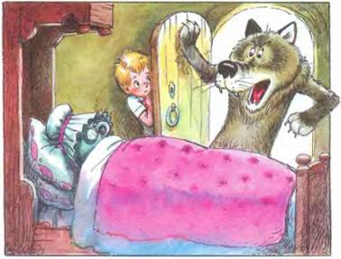
Дверь распахнулась, Волк в один прыжок оказался возле кровати и проглотил чучело бабушки.
- Фу, какая гадость! - сказал Волк, выплёвывая очки. - До чего же невкусные старушки нынче пошли!
И бабушка в шкафу тихо икнула от страха.
- Надеюсь, внучка послаще будет!
Петя в это время шмыгнул за порог,
повязал бабушкин платок и решительно постучал в дверь.
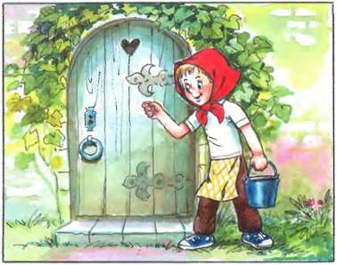
- Это я... Красная Шапочка! - сказал Петя.
- Потяни, деточка, за верёвочку, дверь и откроется, - разрешил Волк.
Петя дёрнул за верёвочку и несмело вошёл в дом.
- Ой, это ты, что ли, моя внучка? - подозрительно спросил Волк. - А шапочку куда дела?
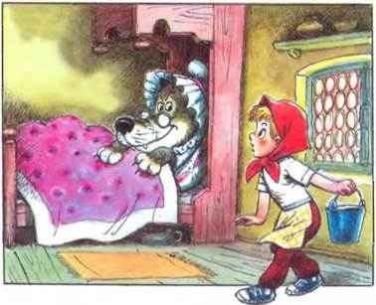
- Теперь шапочки не в моде, - успокоил Петя Волка.
- Ладно, носи косынку, - разрешил Волк. - Да, а ты чего там стоишь-то? Ты поближе подойди, я же глухая совсем, слышу плохо.
Петя опасливо приблизился к кровати.
- Ну, - нетерпеливо облизнулся Волк.
- Что? - спросил Петя, с надеждой поглядывая на дверь - вдруг охотники уже на крыльцо поднимаются. Но на крыльце по-прежнему было пусто.
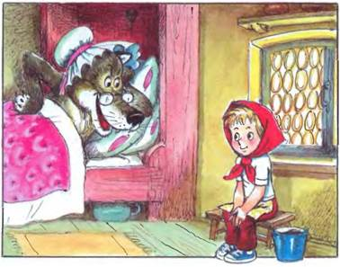
- «Что-что!» - передразнил Волк. - А скажи мне, деточка, почему у меня такие большие ушки?
- Ушки? Это, наверное, чтобы лучше слышать, как идут охотники, - ответил Петя.
- А почему у меня такие большие глазки? А?
-Чтобы лучше видеть охотников...
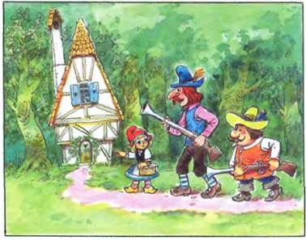
- Охотники? Опять ты об охотниках! -злорадно усмехнулся Волк. Он уже давно догадался, что перед ним не Красная Шапочка. Он снял бабушкины очки и закричал: - А теперь скажи, несчастный мальчишка, почему у меня такие большие зубки? Чтобы тебя съесть! Я же предупреждал, что съем тебя без соли и перца.
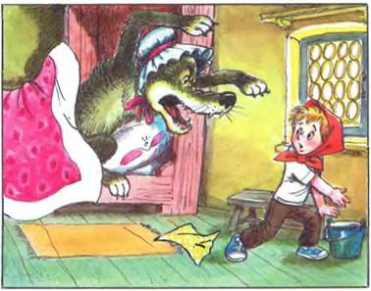
Волк откинул одеяло, оскалил свои ужасные клыки и с рычанием бросился на Петю. Петя схватил ведро, которое стояло возле порога, и нахлобучил его на голову Волку. Волк завыл и заскрежетал зубами. Петя кинулся к двери, Волк метнулся за ним.
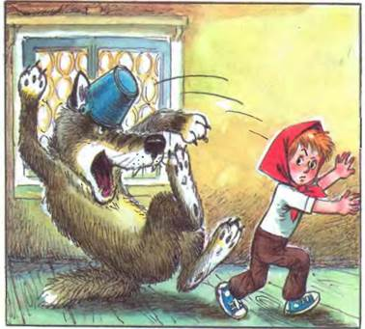
И тут, к счастью, бабушка, сидевшая в шкафу и дрожавшая от страха, пришла в себя, приоткрыла дверцу и подставила Волку подножку.
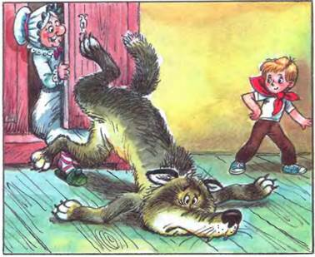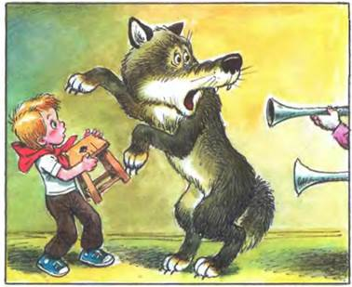
Волк растянулся на полу, ведро с его головы соскочило, и Волк увидал прямо перед своим носом... дуло ружья!
Это охотники вовремя подоспели.
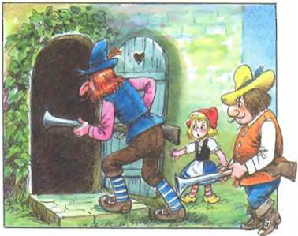
- Руки, то есть лапы вверх! - скомандовали отважные охотники.
Волк безропотно встал и поднял лапы вверх.
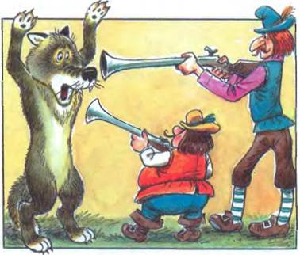
Тут в дом вбежала Красная Шапочка,
она посмотрела на пустую кровать бабушки и расплакалась:
- Где же моя бабушка? Неужели Волк её слопал?
- Фи, что за выражение - «слопал»? - копируя бабушку, произнёс Петя. - Воспитанные девочки говорят: скушал или отобедал.
- А вот мы сейчас ему брюхо вспорем и посмотрим, чем он успел отобедать! - пообещал один из охотников, вынимая острый охотничий нож.
- Да ладно уж, не надо, - пожалел Петя Волка и широко распахнул дверцы шкафа.
В шкафу стояла улыбающаяся и совершенно живая бабушка. Красная Шапочка бросилась в объятия бабушки. А потом все они: и бабушка, и Красная Шапочка, и охотники - начали хором благодарить Петю.
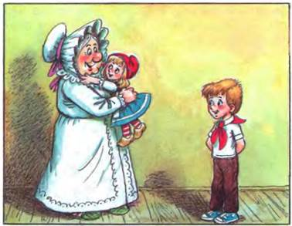
Вдруг свет в домике бабушки погас. И всё куда-то исчезло. Остался лишь тёмный экран со светящимися словами «амьлиф ценоК». Петя, конечно, догадался, что они означают «Конец фильма». Настроение у него стало просто замечательное. Ещё бы! Ведь не каждый день удаётся побывать в любимой сказке. Тем более что сказки Петя любил больше всего на свете. И слушать, и сочинять!
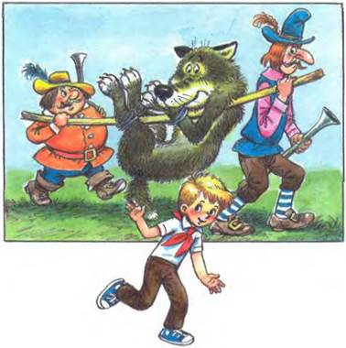
Иллюстрации В.Сутеева.

